工作紙（一）

將虛線以下的立體圖形的圖片剪下，貼在工作紙的櫃內，並在工作紙上記錄各立體圖形間的相互位置。

左
右

請描述各立體圖形間的相互位置：
______________________________________________________________________
______________________________________________________________________
______________________________________________________________________
______________________________________________________________________

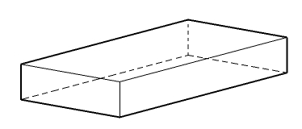 | 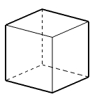 | 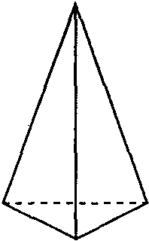 | 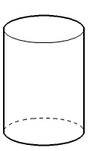
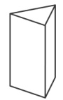 | 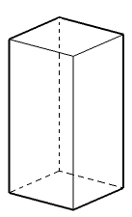 | 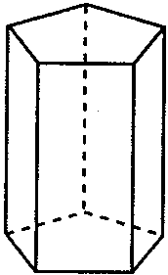 | 